12.03.2020г. на отделении «ОиПП» проведены классные часы
в группе 144К.
Тема классного часа: «Женский День».

История праздника 8 Марта в России отсчитывается с 1913 года.
Когда в петербургской хлебной бирже собралось около полутора тысяч человек на научные чтения о правах женщин.
23 февраля 1917 года (по старому летоисчислению,
и 8 марта — по новому григорианскому) жительницы Северной столицы снова отправились на митинг, на этот раз их лозунги требовали «хлеба и мира».
Это событие случилось накануне Февральской революции:
спустя 4 дня последний монарх великой Российской империи,
Николай II, отрекся от престола, а получившее бразды правления временное правительство наделило женщин избирательными правами.
В 1965 году руководством Советского союза Международному женскому дню был придан статус государственного праздника,
8 марта был объявлен выходным днём во всесоюзном масштабе в честь советских коммунисток, храбро выступивших против врага в военное время и проявивших самоотверженность в построении мирного общества.

12.03.2020г. на отделении «ОиПП» проведены классные часы
в группе 144К.
Тема классного часа: «Творчество М.Цветаевой».

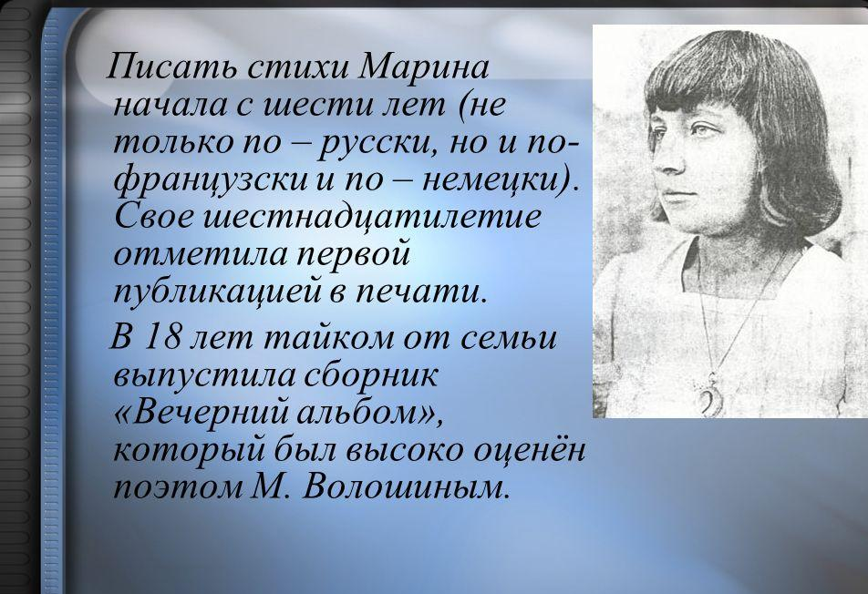

12.03.2020г. на отделении «ОиПП» проведены классные часы
в группе 144К.
Тема классного часа: «Международный День театра».

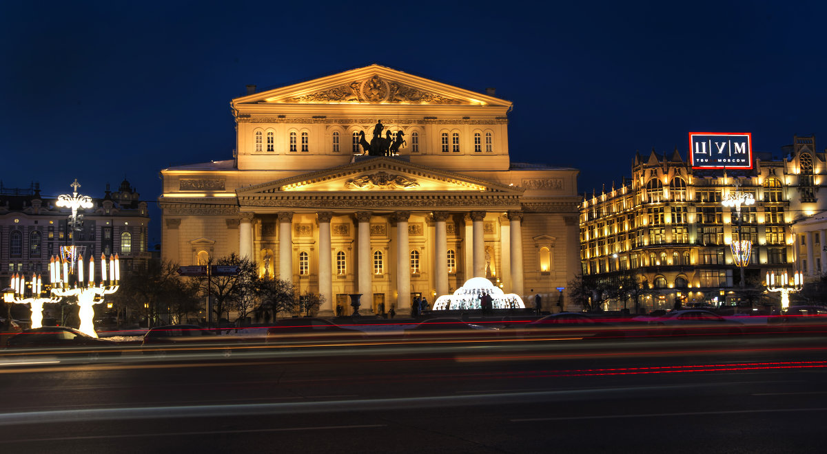

Государственный Академический Большой Театр.
Легендарный Большой театр не нуждается в рекламе.
Его название говорит само за себя.
Большой – это не просто популярный театр, куда ходят время от времени, чтобы «быть в курсе», это не развлекательное заведение.
Большой театр – это образ и символ российской культуры.
История Большого театра ведет свое начало с екатерининских времен.
Именно тогда в Москве были построены предшественники Большого: театр Урусова и Петровский театр.

12.03.2020г. на отделении «ОиПП» проведены классные часы
в группе 144К.
Тема классного часа: «Аллея Славы Романов М.В.».

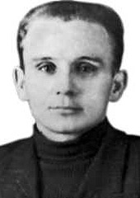
В районе озера Кастилян - Ярви в ходе наступления Карельского фронта поддерживал огнём наступающую пехоту.
Его расчёт из 120-миллиметрового миномёта метким огнём уничтожил пять артиллерийских орудий противника, батарею миномётов, два пулемёта и дот.
За эти бои Михаил Васильевич был награждён орденом Славы III степени.

Данное мероприятие провела библиотекарь Коваленко Л.Н.
Во время проведения классного часа использовались такие методы как: показ презентации.

